**Звіт**

**щодо проведення моніторингового дослідження реалізації**

**завдань Базового компонента дошкільної освіти**

**м. Ромни, Роменського, Путивльського та Білопільського районів**

На сьогодні одним із основних напрямів державної освітянської політики в Україні визнано модернізацію системи дошкільної освіти з урахуванням принципів демократизації, гуманізації, індивідуалізації педагогічного процесу В її основу покладено пріоритетність дошкільної ланки в єдиній національній системі неперервної освіти, а основним завданням визначено своєчасне становлення і повноцінний розвиток життєвої компетентної творчої особистості з раннього дитинства.

З огляду на це, пріоритетним напрямом діяльності дошкільних навчальних закладів є спрямування освітнього процесу на реалізацію Базового компонента дошкільної освіти. Він скеровує педагогів на цілісний підхід до формування дитячої особистості, підготовку її до органічного, безболісного входження до соціуму, природного і предметного довкілля через освоєння основних видів життєдіяльності, а також у напрямку забезпечення реальної наступності та безперервності між дошкільною та початковою ланками, інтеграції родинного і суспільного виховання.

На виконання наказу управління освіти і науки Сумської облдержадміністрації від 05.09.2014 № 399-ОД «Про проведення регіональних моніторингових досліджень у 2014-2015 навчальному році» та відповідно до плану роботи Сумського ОІППО було проведене моніторингове дослідження якості реалізації завдань Базового компонента дошкільної освіти м. Ромни, Роменського, Путивльського та Білопільського районів.

Метою даного моніторингового дослідження є вивчення стану реалізації завдань Базового компонента дошкільної освіти.

**Завдання вищезазначеного моніторингового дослідження:**

1. Виявити якість практичної реалізації завдань Базового компоненту дошкільної освіти.
2. Дослідити методи аналізу засвоєння програмового матеріалу дошкільниками відповідно до Базового компоненту дошкільної освіти.
3. Визначити чинники, які сприяють покращенню виконання освітніх програм в дошкільних навчальних закладах.
4. Надати рекомендацій стосовно визначення шляхів покращення якості виховного процесу, спираючись на результати даного дослідження.
5. Забезпечити зворотну інформації про відповідність фактичних результатів діяльності дошкільної освітньої системи

**Об’єкт:** стан організації навчально-виховного процесу дошкільного навчального закладу.

**Предмет:** рівень сформованості компетентностей дітей старшого дошкільного віку за освітніми лініями Базового компоненту.

**Суб’єкт:** директори (завідувачі), вихователі та діти старшого дошкільного віку.

**Методи дослідження**

Для проведення моніторингового дослідження було розроблено інструментарій, якийвключав:

1. Інструменти збирання інформації:
2. анкета №1. Визначення якості організації освітнього середовища в

процесі реалізації завдань Базового компоненту дошкільної освіти (для завідувача, директора);

б) анкета №1. Визначення стану підготовки вихователя до впровадження та реалізації завдань Базового компонента дошкільної освіти (для вихователя);

в) анкета №2. Виявлення рівня сформованих життєвих компетентностей дитини старшого дошкільного віку (для вихователя);

1. Засоби первинної обробки даних – підсумкові таблиці.
2. Засоби ілюстрування результатів – діаграми, підсумкові таблиці.

Точність отриманих результатів анкетування залежить від об’єктивності та відвертості відповідей респондентів, чіткої організації й оперативності процедури збору, обробки та відправки інформації.

Визначені компонентом дошкільної освіти вимоги до обсягу необхідної інформації, життєво важливих умінь і навичок, системи ціннісних ставлень до світу та самої себе є обов'язковими для виконання всіма учасниками освітнього процесу в дошкільних закладах, незалежно від їх підпорядкування, типу і форм власності.

**Вибіркова сукупність дослідження**

У проведеному дослідженні взяли участь 1738 респондентів, з них: 85 – директори (завідувачі), 212 – вихователі старшої групи ДНЗ; 1441 – діти старшого дошкільного віку (діаграма 1).

Діаграма 1

**Вибірка респондентів моніторингового дослідження**

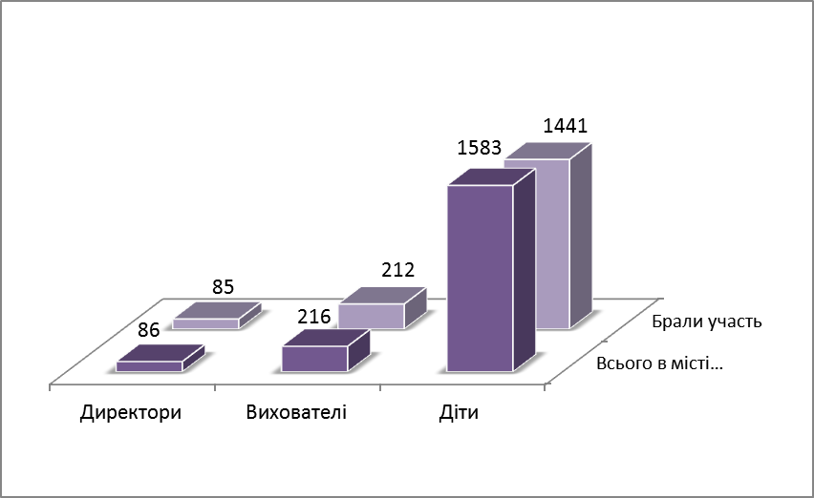

З метою вивчення стану організації навчально-виховного процесу дошкільних навчальних закладів регіонів було проведене анкетування директорів (завідувачів) ДНЗ.

Серед директорів, що брали участь у дослідженні, педагогічний стаж до 5-ти років мають 22 респондента, від 6-ти до 10 років - 15, від 11 до 20 років - 20, понад 20 років – 43 (таблиця 1).

Таблиця 1

**Якісний склад директорів**

(за педагогічним стажем)

|  |  |  |  |  |  |  |  |  |
| --- | --- | --- | --- | --- | --- | --- | --- | --- |
| **Регіони** | **Педагогічний стаж** | | | | | | | |
| до 5 років | | від 6 до 10 років | | від 11 до 20 років | | понад 20 років | |
| К-ть | % | К-ть | % | К-ть | % | К-ть | % |
| Регіон 1 | 2 | 20 | - | - | 1 | 10 | 7 | 70 |
| Регіон 2 | 6 | 21 | 2 | 7 | 8 | 29 | 12 | 43 |
| Регіон 3 | 3 | 11 | 6 | 21 | 7 | 25 | 12 | 43 |
| Регіон 4 | 7 | 36 | 6 | 32 | 3 | 16 | 3 | 16 |
| **Разом** | **18** | *22* | **14** | *15* | **19** | *20* | **34** | *43* |

Більшість з опитаних директорів (завідувачів) працюють у дошкільних навчальних закладах регіонів понад 20 років (34%).

Аналіз вікового складу педагогічних працівників дошкільних навчальних закладів показує, що поряд з досвідченими спеціалістами працюють молоді спеціалісти, які складають 18% опитаних. Найвищий показник належить Регіону 4 – 36% директорів (завідувачів).

Всі вони мають високий рівень працездатності, що є головною умовою реалізації державної політики в галузі дошкільної освіти й упровадження інноваційних ідей розвитку закладу освіти. Якісний і кількісний склад педагогічного колективу свідчить про наполегливу роботу адміністрації ДНЗ щодо підбору кадрів та підвищення рівня їх кваліфікації (діаграма 2).

Діаграма 2

**Якісний склад респондентів-вихователів за стажем**

**педагогічної роботи**

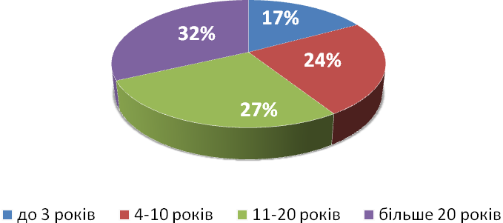

Зауважимо, що загальний педагогічний стаж більше третини вихователів становить понад 15 років у досліджуваних регіонах.

З метою визначення якості реалізації завдань Базового компоненту дошкільної освіти було запропоновано анкету №1 для директорів (завідувачів) ДНЗ.

Анкетування директорів показало, що державні програми розвитку дитини дошкільного віку для більшості опитаних (83%) є можливістю упровадження нових ідей та технологій, а для 19% директорів – широке використання у розвивально-виховній роботі сучасних технічних засобів та науковий експеримент.

Цілісність освітнього процесу в дошкільному навчальному закладі забезпечується реалізацією тієї чи іншої програмою. Саме тому, освітня програма визначається як сукупність основних і додаткових освітніх програм і відповідних їм освітніх технологій, що визначають зміст освіти і спрямовані на досягнення прогнозованого результату діяльності ДНЗ.

Дошкільні навчальні заклади досліджуваних регіонів використовують освітні програми, які зазначені в таблиці №2.

Таблиця 2

|  |  |  |
| --- | --- | --- |
| **Освітні програми** | | |
|  | **«Дитина»** | **«Я у Світі»** |
| Регіон 1 | - | 100% |
| Регіон 2 | 100% | - |
| Регіон 3 | - | 100% |
| Регіон 4 | 84% | 16% |

Значення й цінність освітньої програми закладу полягає в тому, щоб виразити цілеспрямованість освітнього процесу в ДНЗ (стратегічну й тактичну), визначити себе як єдиний живий організм, цілісну педагогічну систему, де кожен елемент, частина, зберігаючи свою особливість, працює разом з іншими в злагодженому ритмі, продовжуючи й підтримуючи один одного.

Аналізуючи дані анкетування, було виявлено наступні чинники, які впливають на вибір програми, за якою здійснюється навчально-виховний процес у ДНЗ. Про додаткову «рекомендованість» (вказівку) програми з боку МОН України зазначили 42% респондентів.

Певна частина, а саме 24%, директорів наголосили, що одним із факторів вибору освітньої програми є вказівка місцевого управління освіти. Думки співпали у 27% директорів, які вважають, що присвоєння програми статусу базової на рівні окремих ДНЗ здійснюється педагогічною радою дошкільного закладу. Для 7% директорів вибір освітньої програми узгоджується з батьками, які є учасниками освітнього процесу (діаграма 3).

Діаграма 3

**Принцип вибору освітньої програми**

**розвитку дошкільної освіти**

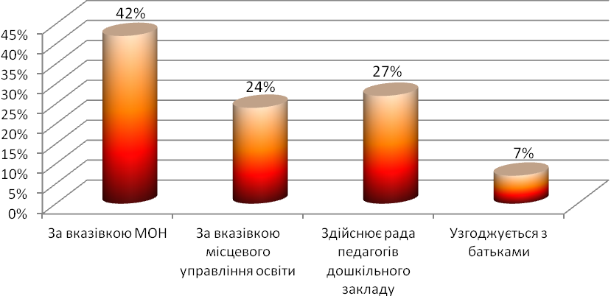

На питання «Чи відповідають чинні освітні програми сучасним тенденціям розвитку дошкільників», опитані респонденти (70%) відповіли ствердно, а 30% ,в середньому, зазначили їх часткову відповідність.

Пріоритетними напрямами діяльності за відповідями директорів (завідувачів) дошкільних навчальних закладів є (діаграма 4):

Діаграма 4

**Пріоритетними напрямами діяльності ДНЗ**

**(**за відповідями директорів**)**

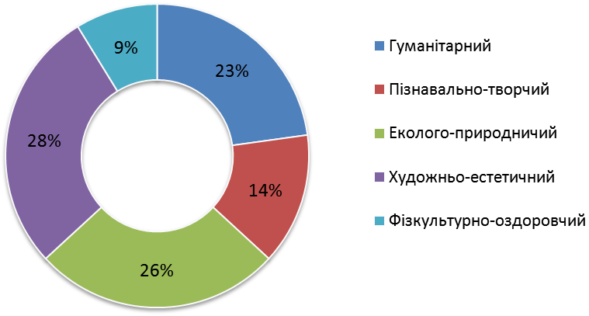

Як свідчать результати анкетування, 93% директорів–респондентів та 83% вихователів давно чекали на прогресивні зміни. Думки майже співпали у 7% опитаних директорів та 16% вихователів, які негативно ставляться до змін у дошкільній системі. На жаль, існує 1% серед опитаних вихователів, які висловили байдужість до будь-яких змін.

Дані свідчать про пасивну позицію частини вихователів та директорів щодо засвоєння нових програм, адже запровадження нових програм потребує від вихователя високого рівня самоорганізації, активного включення в процес ознайомлення з новим матеріалом, його осмислення і практичного засвоєння.

Важливим інструментом підвищення ефективності впровадження та реалізації програм є обов’язкове їх обговорення. Опитані респонденти-директори вказали, що отримували інформацію про впровадження програм з наступних джерел: семінари та педагогічна преса (76%), семінари (74%), мережа Інтернет (72%), наради (69%), а також виставки (12%), (діаграма 5).

За результатами даних вихователів, заходами, на яких проходить обговорення інформації щодо ефективності використання освітніх програм, є:

* Методичне об’єднання – 77%;
* Конференції, семінари – 69%;
* Педагогічна преса – 43%;
* Мережа Інтернет – 24%.

Діаграма 5

**Джерела інформації**

**щодо впровадження та реалізації освітніх програм**

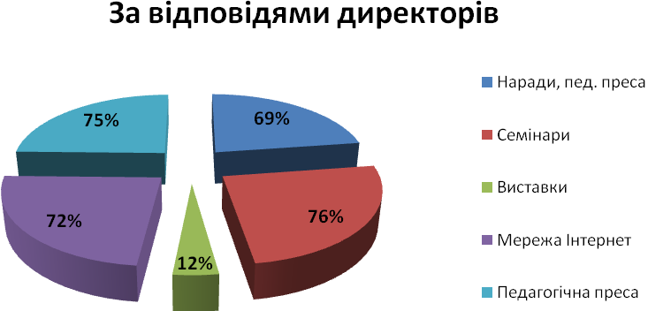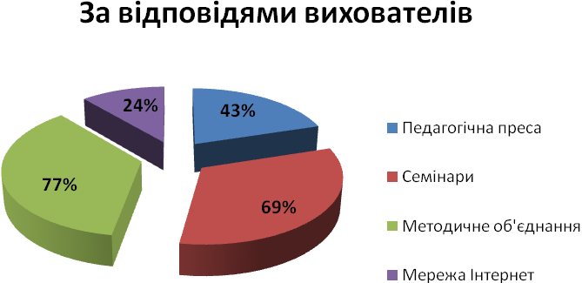

Наскільки відповідають завдання та обсяги програмного матеріалу віковим особливостям вихованців дошкільного навчального закладу свідчать наступні показники: 39% директорів відмітили їх часткову відповідність, а для 61% респондентів програмовий матеріал відповідає в повній мірі.

Запорукою успішної реалізації ключових завдань організації та змістового наповнення освітнього процесу у дошкільних навчальних закладах є створені належні умови.

Про те, що в ДНЗ існують відповідні умови для реалізації освітніх програм, свідчать наступні дані анкетування директорів. Так, головними чинниками реалізації програм є створення предметно-розвивального середовища та професійна підготовка кадрів (65%).

Більша половина опитаних, а саме 64%, зазначили навчально-методичне забезпечення, а 26% в середньому – створення консультативної служби для батьків та забезпечення виявлення труднощів у педагогів з метою їхньої корекції. Науковий супровід навчальних програм є привабливим для 22% (таблиця 3, діаграма 6).

Таблиця 3

|  |  |  |  |  |  |  |
| --- | --- | --- | --- | --- | --- | --- |
| **Умови для реалізації освітніх програм в дошкільних навчальних закладах** | | | | | | |
|  | | Регіон 1 | Регіон 2 | Регіон 3 | Регіон 4 | **В цілому** |
| 1. | Професійна підготовка кадрів | 80% | 71% | 61% | 47% | **65%** |
| 2. | Створення предметно-розвивального середовища | 90% | 61% | 57% | 53% | **65%** |
| 3. | Науковий супровід навчальних програм | 30% | 21% | 14% | 21% | **22%** |
| 4. | Навчально-методичне забезпечення | 90% | 50% | 57% | 58% | **64%** |
| 5. | Забезпечення виявлення труднощів у педагогів, з метою їх корекції | 70% | 11% | 11% | 11% | **26%** |
| 6. | Створення консультативної служби для батьків | 60% | 21% | 21% | - | **26%** |

Діаграма 6

**Умови для реалізації освітніх програм в ДНЗ**

(за відповідями директорів)

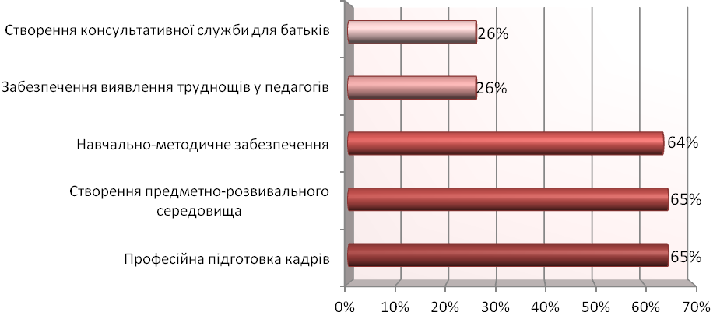

Таким чином, головними умовами, які забезпечують ефективність реалізації освітніх програм, зазначено створення предметно-розвиваючого середовища та навчально-методичне забезпечення.

З метою вивчення системи роботи вихователів у межах тем, окреслених у пріоритетних завданнях, було встановлено, що введення нових державних програм у роботу ДНЗ для 60% вихователів є необхідністю, у зв’язку з реформою дошкільної освіти. Майже 18% опитаних зазначили введення програм шляхом популяризації основ сучасної дошкільної освіти, а для 24% вихователів це стало актуальним рішенням, але без урахування сучасних реалій методичної бази.

Відповідаючи на питання стосовно проблем, які доводилось розв’язувати під час виконання програм, 72% респондентів з районів та з міста зазначили проблеми матеріально-технічного та навчально-методичного забезпечення (43%). Відсутність системності та цілісності в організації навчально-виховного процесу є проблемою для 5% респондентів з районів та 4% з міста. Респонденти (5%) з Регіону 4 та 3% з Регіону 1 також зазначили проблему пов’язану з відсутністю мотивації вихователів. Проблем не існує для 8% учасників анкетування (діаграма 7).

Діаграма 7

**Існуючі проблеми при реалізації освітніх програм**

**(**за відповідями вихователів**)**

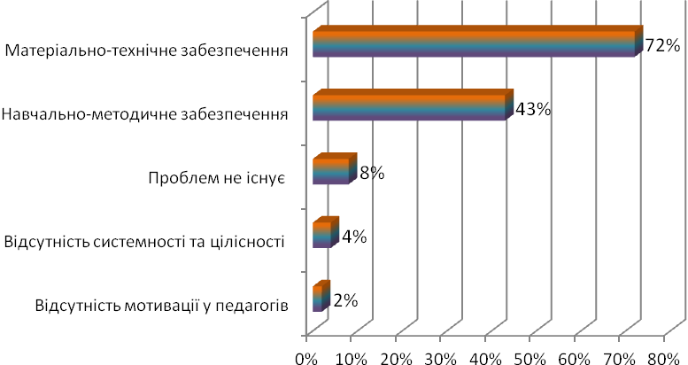

Відповіді респондентів свідчать про те, що показник наявності основних проблем матеріально-технічного та навчально-методичного характеру в досліджуваних районах вище, а ніж в місті.

На думку більшості керівників ДНЗ, найбільш ефективними чинниками, які можуть сприяти покращанню виконання освітніх програм є забезпечення необхідним методичним матеріалом (81%). Щоправда, 53% керівників віддають перевагу проведенню навчальних семінарів-тренінгів, як найбільш ефективній формі підвищення рівня їхньої управлінської компетенції. Разом з тим, 45% респондентів зазначили підвищення мотивації вихователів.

На ефективність навчально-виховного процесу в дошкільних навчальних закладах впливає важливість побудови партнерських стосунків «директор – вихователь». Так, аналіз статистичних даних свідчить про те, що за отриманням консультацій зі складного питання, пов’язаного з упровадження державних програм, вихователь звернеться до адміністрації (55%) та колег (59%). Хоча, 6% опитаних вихователів намагатимуться самостійно вирішити проблеми, не покладаючись на інших.

На етапі реалізації освітніх програм, за якими працюють дошкільні навчальні заклади, навчально-методичне забезпечення задовольняє повністю 60% директорів, а 39% респондентів - частково. Існують 4% респондентів в Регіоні 2 та Регіоні 3, навчально-методичне забезпечення яких не задовольняє зовсім (діаграма 8).

Діаграма 8

**Навчально-методичне забезпечення освітньої програми, за якою працює дошкільний навчальний заклад**



Згідно з анкетуванням, директори та вихователі дошкільних навчальних закладів застосовують широку палітру методичних засобів для аналізу засвоєння програмового матеріалу дошкільниками відповідно до освітніх програм. Детальні результати опитування наведені в порівняльній діаграмі №9.

Діаграма 9

**Методичні засоби аналізу засвоєння програмового матеріалу дошкільниками відповідно до освітніх програм**

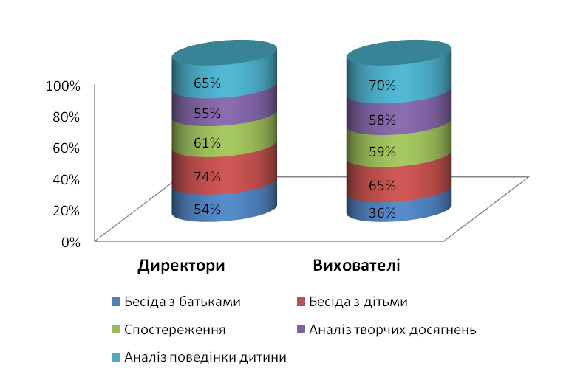

Головною метою колективу дошкільного навчального закладу є виховання дитини, здатної продовжувати навчання впродовж усього життя, досягти успіху, правильно будувати своє життя. Важливим показником результативності роботи дошкільного навчального закладу є готовність дитини до навчання у школі.

На сьогоднішній день показником ефективності реалізації завдань Базового компонента дошкільної освіти є його наступність зі стандартами початкової школи. Погодились з цим 61% директорів, а 35% опитаних респондентів зазначили наступність наявною не в повній мірі. Існують 11% керівників з Регіону 4, які вважають її зовсім відсутньою.

Реалізація наступності з боку дошкільної ланки освіти має полягати у формуванні готовності дітей старшого дошкільного віку до систематичного навчання і шкільного життя, що передбачає мотиваційну, емоційно-вольову, комунікативну, фізичну підготовку, розвиток пізнавальних психічних процесів та мовлення, прищеплення елементарних навчальних умінь.

Успішність забезпечення взаємодії визначається цілою низкою чинників, що створюються педагогічно грамотно організованим розвивальним, навчально-виховним середовищем, яке відповідає психологічним і фізіологічним особливостям та фізичним можливостям дітей. Робота з організації наступності має проводитись педагогічними колективами спільно і системно.

Узагальнення думок директорів-респондентів щодо відповідності завдань і обсягів програмового матеріалу віковим особливостям вихованців дошкільного навчального закладу дало можливість зробити наступні висновки: 62% зазначили їх відповідність в повній мірі, а 38% - частково.

На питання «Чи здійснилися Ваші очікування з появою нових освітніх програм?» 94% директорів та 87% вихователів відповіли ствердно, а для 6% директорів та 11% усіх опитаних вихователів очікування не здійснилися. Існують 3% вихователів з Регіону 1 та 5% директорів з Регіону 4, для котрих очікування здійснились не в повній мірі.

Змістом Базового компонента дошкільної освіти визначено освітні лінії, що забезпечують засвоєння дитиною способів (механізмів), розвитку (саморозвитку), набуття нею знань, умінь і навичок.

Неодмінною умовою життєдіяльності є забезпечення гармонії між фізичним, емоційним, моральним, вольовим, соціальним та інтелектуальним розвитком.

Із метою проведення цілеспрямованого обстеження рівня засвоєння програмового матеріалу дошкільниками відповідно до 7 освітніх ліній Базового компоненту вихователям було запропоновано оцінити досягнення дітей старшого дошкільного віку за картою компетентностей.

**«Особистість дитини»**

Із семи ліній розвитку дошкільника, виділених Базовим компонентом дошкільної освіти України, першою є лінія «Особистість дитини», матеріали якої висвітлюють:

* сутність і специфіку фізичного становлення особистості;
* вікову динаміку;
* особливості організації життєдіяльності дитини.

Фізичний розвиток дитини реалізується через фізичну активність. Отже, одним з важливих показників компетентності дитини є зрілість її фізичної активності, що характеризується розвитком м’язово-рухової та предметно-практичної вмілості дитини в усіх сферах життєдіяльності.

Під час моніторингового дослідження була проведена діагностика рівнів сформованості ціннісного ставлення до власного здоров'я в дітей старшого дошкільного віку за спеціально розробленими критеріями і показниками. Під час проведення було використано такий комплекс методів як спостереження та аналіз різних видів діяльності дітей.

Критерії і показники були визначені з урахуванням вимог Базового компонента дошкільної освіти в Україні, змісту поняття «ціннісне ставлення до власного здоров'я».

У результаті дослідження було встановлено, що одне з найбільш сформованих вимог освітньої лінії «Особистість дитини» є орієнтування в ознаках статевої належності та оперування займенником «Я» з вирізненням себе з поміж інших (82%). Це свідчить про сформованість самосвідомості (ідентифікації себе зі своїм «Я», адекватної самооцінки, домагання визнання іншими її чеснот, уміння співвідносити «хочу», «можу», «буду»; орієнтування в своїх основних правах і обов’язках), який характеризує високий ступінь психологічної зрілості дошкільника.

Здорова особистість дитини старшого дошкільного віку – це особистість, яка зорієнтована на позитивне сприйняття моделі здорового способу життя, запропонованого дорослими, прагне до її підтримання, орієнтуючись на високий стандарт і реалізацію власного потенціалу; знає про здоров’я та його чинники; застосовує отримані знання у повсякденній діяльності, проявляючи відповідний характер поведінки і зрілість особистісних сфер.

Формування здорової особистості дитини старшого дошкільного віку визначено як процес засвоєння дитиною знань про здоров’я (когнітивний компонент), забезпечення прагнення бути здоровою (емоційно-мотиваційний компонент) і застосування цих знань та мотивації на практиці (діяльнісний компонент).

Підтвердженням вищезазначеного є отримані під час дослідження результати, а саме: у 73% дітей сформована компетентність ціннісного ставлення до власного здоров’я (найвищий показник (82%) має Регіон 3), а у 25% в цілому зазначено часткове розумінням сформованості здорової особистості (діаграма 9).

Діаграма 9

**Показники повного засвоєння вимог освітньої лінії**

**«Особистість дитини» Базового компонента дошкільної освіти**

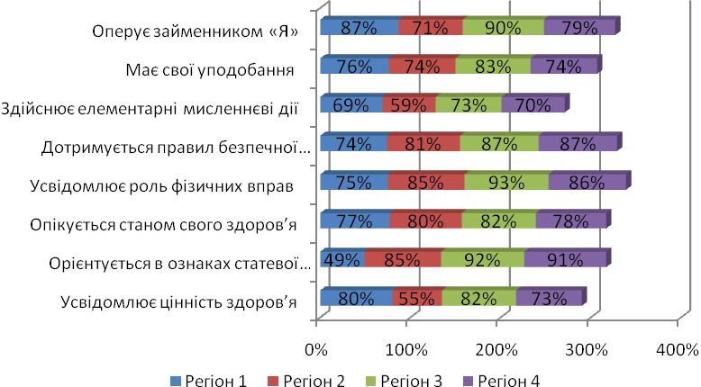

В наведеній діаграмі показано, що найменший показник (68% в середньому) належить вмінню здійснювати елементарні мисленнєві дії (аналіз, порівняння, узагальнення).

Чи дотримуються діти старшого дошкільного віку правил безпечної поведінки свідчать 82% відповідей. Також виявлено 85% вихованців з повним засвоєнням вимог щодо усвідомлення ролі фізичних вправ у розвитку, зміцненні організму та опікування станом свого здоров’я. Орієнтування в ознаках статевої належності зафіксовано у 79% дітей старшого дошкільного віку, при цьому в Регіоні 1 визначено найменший відсоток дітей (49%) з зазначеною сформованою компетентністю.

Отже, позитивна динаміка щодо зацікавленості вихованців до збереження свого фізичного, психічного та соціального здоров’я, ціннісно- емоційного ставлення до виконання оздоровчих процедур, сформованості вміння мотивувати власні дії, прагнення дотримуватися здоров’язберігаючої моделі поведінки свідчить про ефективність проведення цілеспрямованої роботи вихователів на процес формування ціннісного ставлення до власного здоров’я в дітей старшого дошкільного віку.

*Рекомендації*

Проаналізувавши результати проведеної роботи, ми визначили основні поради для вихователів:

* створити сприятливі умови розвитку, виховання, навчання дитини в дошкільних навчальних закладах (спокійне середовище, яке не пригнічує психічні процеси, відсутність стресових ситуацій, адекватність вимог до дитини, зростання дошкільника у прийнятному, найбільш відповідному його природі темпі);
* формувати стійкий інтерес до різних видів рухової діяльності, з метою досягнення позитивних результатів у здоров’язбереженні дітей;
* варіативно застосовувати ефективні профілактичні інноваційні оздоровчі технології: *елементи художньої гімнастики, пальчикова гімнастика, дихальна та звукова гімнастика, гідроаеробіка*, *психогімнастика, фітболгімнастика*;
* залучати дітей до оздоровчих технологій терапевтичного спрямування (*арттерапія, піскова терапія, казкотерапія, сміхотерапія, музична терапія, кольоротерапія, ігрова терапія).*

**«Дитина в соціумі»**

Головне завдання реалізації освітньої лінії «Дитина в соціумі» - розкрити дитині соціальний світ, допомогти їй здобути соціальний досвід та зрозуміти своє місце в соціумі як активного учасника. Не випадково освітня лінія нової редакції Базового компонента визначена однією з перших серед інших. Адже усвідомлення самої себе приходить до людини через ставлення до неї інших людей.

З огляду на результати спостереження за старшими дошкільниками можна зазначити, що 83% дошкільнят зорієнтовані на спілкуванні і взаємодії з дітьми та чуйно ставляться до інших людей залежно від віку та статі, а 15% дітей лише ситуативно готові взаємодіяти з дорослими людьми різного віку.

Майже 76%, ініціюють дружні стосунки з тим, кому симпатизують, а 4% зовсім не схильні до міжособистісного спілкування.

Зрозуміло, що таке ставлення формується частіше в дітей з позитивним емоційним досвідом взаємодії з оточенням. Індивідуальна спрямованість родинного виховання є найпотужнішим чинником розвитку дитини. У родинному колі виховання відбувається природним шляхом - через уклад життя родини та її взаємин з оточенням.

Як показали результати роботи, визначальна роль сім’ї в розвитку дитини підтверджена 88% дітей, які усвідомлюють поняття «сім’я», поважаючи своїх рідних. Так, у старшому дошкільному віці 91% дітей відчувають себе повноцінним членом родини, прагнучи бути в присутності рідних «самим собою» (діаграма 10).

Діаграма 10

**Показники засвоєння вимог освітньої лінії «Дитина в соціумі»**

**Базового компонента дошкільної освіти**

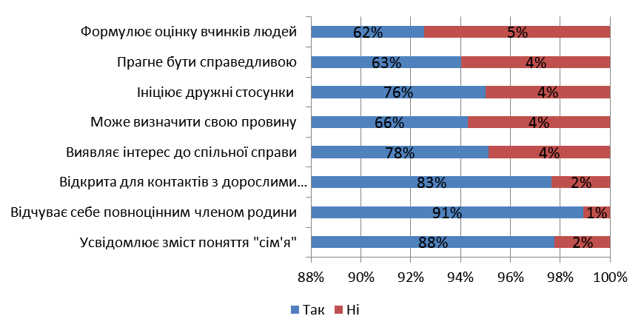

На підставі аналізу результатів дослідження виявлено:

* 78% дітей виявляють інтерес і прагнення брати участь у будь-якій спільній справі;
* 63% дітей прагнуть бути справедливими та відповідальними, будуючи стосунки з однолітками на принципі толерантності.
* 62% дошкільників формулюють оцінку вчинків та взаємин людей, орієнтуючись на моральні стандарти, при цьому 5% дітей не мають сформованих зазначених здібностей.

Негативним є той факт, що найменш сформованим показником даної освітньої лінії є виховання дружніх стосунків у старших дошкільників. Про це свідчать 4% дітей, які не бажають, щоб відносини були коректними та обов’язковими та не можуть поступитися власними інтересами, визнавши свою провину. Водночас варто зауважити, що Регіон 2 має найменші показники серед досліджуваних регіонів.

*Рекомендації*

Відповідно до засад Базового компонента дошкільної освіти при реалізації його змісту педагогам слід керуватися певними рекомендаціями.

Зокрема, вони мають:

* ставитися до дитини не з позиції над нею, а з позиції поряд і разом з дитиною. Діти й дорослі є партнерами в життєтворчому процесі, рівноправними учасниками освітнього процесу;
* глибоко розуміти особливості розвитку кожної дитини, причини, що зумовлюють випередження чи відставання, певні нахили дітей, особливості поведін­ки дошкільників;
* докорінно змінити свою позицію від­носно сім'ї для побудови повноцінного освітнього процесу, бачити в ній свого основного соціального замовника, працювати для неї і співпрацювати з нею, оскільки родинне виховання має пріоритет над суспільним;
* схвалювати прагнення дитини розмірковувати, проявляти турботу про інших, допомагати їм, рахуватися з думкою інших, культурно, доброзичливо поводитися;
* всебічно підтримувати активність кожної дитини, створювати умови для пробудження і розвитку її творчих сил, здібностей, обдарованості.

**«Гра дитини»**

Освітня лінія «Гра дитини» передбачає розвиток у дітей творчих здібностей, самостійності, ініціативності, організованості в ігровій діяльності та формування у них стійкого інтересу до пізнання довкілля і реалізації себе в ньому.

Гра забезпечує задоволення ігрових уподобань кожної дитини, сприяє виникненню дружніх, партнерських стосунків та ігрових об'єднань за інтересами, спонукає до обміну думками, оцінювання себе й інших, заохочує до імпровізації, висловлювання власних оцінно-етичних суджень.

Найефективніше процес соціалізації в дошкільному дитинстві здійснюється через гру, оскільки вона є провідним видом діяльності дітей дошкільного віку. Особливо результативно процес соціалізації відбувається в ході сюжетно-рольових ігор, тому що такий вид ігор здебільшого спрямований на відображення дітьми в рольових діях та ситуаціях суспільної та побутової тематики, тобто пов’язаної зі сферою людської діяльності.

В підтверджені цьому свідчать наступні дані, які говорять про те, що майже 89% дітей зацікавлено ставляться до ігрової діяльності, впізнають та називають різні види іграшок (93%). Поряд з цим, практично четвертина вихованців лише частково виявляють імпровізацію, реалізовуючи власні ігрові задуми (27%) та дотримуються ігрового партнерства, поведінки та етикету спілкування (24%). Причиною такого стану самодіяльної творчої гри виступає руйнування процесу становлення провідної діяльності, а також відсутність навичок спільної взаємодії та спілкування з однолітками.

Так, в цілому, 73% дітей розуміють, що гра має сюжет, ініціюючи її початок, а 4% вихованців взагалі не вибудовують різні сюжети під час ігрової діяльності.

Дані дали змогу прослідкувати наскільки соціалізовані дошкільники та на якому рівні сформовані соціальні компетентності, адже в ході сюжетно-рольових ігор відбувається демонстрація обізнаності дитини-дошкільника в життєвому просторі.

Тематичне вивчення засвоєння дітьми компетентностей показало, що майже 73% дошкільників виявили бажання відповідально ставитися до вибору та виконання ігрової ролі. На жаль, в порівнянні з іншими, Регіон 1 має найменший показник (67%).

Високий відсоток (83%) дітей сприймають іграшки як образ предмету реального світу, хоча 15% дошкільнят лише частково дотримуються порядку в ігровому куточку, бережливо ставлячись до іграшок (діаграма 11).

Діаграма 11

**Показники засвоєння вимог освітньої лінії «Гра дитини»**

**Базового компонента дошкільної освіти**

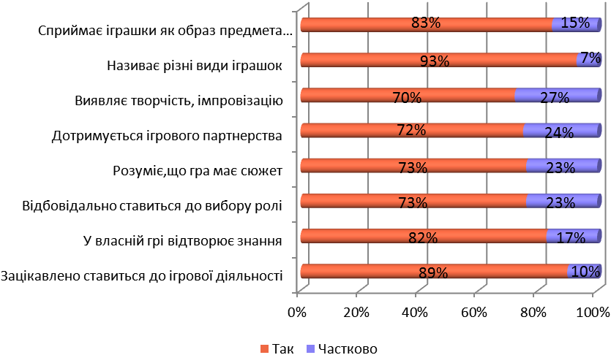

Результати дослідження дають підстави вважати, що ігрова діяльність позитивно сприяє вихованню гармонійно розвинутої особистості, адже гра є прикладом універсальної діяльності дошкільників, бо містить у собі багато можливостей інших видів діяльності - навчальної, трудової та спілкування.

*Рекомендації:*

* створювати сприятливе ігрове розвивальне середовище, в якому б гармонійно поєднувалися всі складники мовленнєвого розвитку;
* сприяти створенню в грі дитячого співтовариства, налагодженню рольової взаємодії, включенню старшого дошкільника в рольові діалоги;
* задовольняти потребу в ігрових діях;
* допомагати дитині в апробації майбутніх соціальних ролей;
* стримувати недоброзичливі прояви щодо інших, навчати елементарних форм вербалізації власних переживань, опису свого настрою, стану за допомогою гри-пантоміми, пластичних етюдів, казки;
* створювати умови для «психологічного розвантаження» дитини, забезпечувати їй можливість усамітнитися, перепочити від оточення.

**«Дитина в сенсорно-пізнавальному просторі»**

Освітня лінія «Дитина в сенсорно-пізнавальному просторі» Базо­вого компонента дошкільної освіти передбачає сформованість доступ­них для дітей дошкільного віку уявлень, еталонів, що відображають ознаки, властивості та відношення предметів і об'єктів навколишньо­го світу.

Показником сформованості цих уявлень є здатність дитини застосовувати набуті знання у практичній діяльності (ігровій, трудо­вій, сенсорно-пізнавальній, математичній тощо), оволодіння способа­ми пізнання дійсності, розвиток у дитини наочно-дійового, наочно-образного, словесно-логічного мислення.

Освітня лінія «Дитина в сенсорно-пізнавальному просторі» спрямо­вана на:

1. Інтеграцію змісту дошкільної освіти;
2. Формування у дітей:

* пошуково-дослідницьких умінь;
* елементарних математичних уявлень;
* компетентної поведінки в різних життєвих си­туаціях.

В результаті нашого дослідження було з’ясовано, що рівень розвитку пізнавальної сфери дошкільників залишається на середньому рівні. Серед досліджуваних дітей, що мають високі показники вмінь та навичок порівнювати предмети за кольором, формою, величиною виявлено 85%, а класифікувати предмети за їх кількісними та якісними ознаками 72% в цілому по групах.

У 31% дітей зазначено часткове засвоєння вимоги щодо дослідницько-експерементальної діяльності. При цьому, 4% дошкільнят демонструють повну несформованість розвитку мисленнєвих операцій з матеріалізації математичних, логічних, часових відношень.

Доцільно відмітити, що відсоток сформованості даної компетентності, а саме 55%, є найменшим в Роменському районі серед інших досліджуваних

Особливе місце в розвитку дошкільника займає робота з розвитку орієнтування на площині (аркуш паперу, сторінка книги, зошит тощо). Дані свідчать про те, що 76% дошкільнят легко орієнтуються на площині, а у 31% лише частково сформована дана компетентність.

Поряд з цим, у дітей старшого дошкільного віку формують більш тонкі просторові диференціювання: вміння знаходити верхні і нижні рядки; здатність обережно розташовувати предмети в однаковому напрямку, дотримуючись однакових інтервалів (діаграма 12).

Діаграма 12

**Показники засвоєння вимог освітньої лінії «Дитина в сенсорно-пізнавальному просторі» Базового компонента дошкільної освіти**

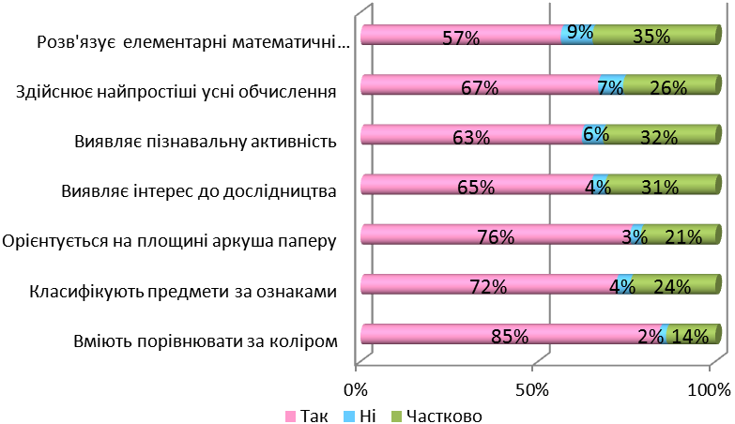

Дані діаграми вказують на тривожні тенденції особистісного розвитку дитини, оскільки пізнавальна активність, демонструючи змістовну сторону особистісної активності, безпосереднім чином вказує на спрямованість дитини до пошуку різноманітних способів дії в ситуації, вказує на потенціальні можливості дитини у пізнанні світу.

Аналіз результатів показав, що у цьому віковому періоді є діти (63%), які виявляють пізнавальну активність, спостережливість та винахідливість, а дуже не­значна кількість дошкільнят продемонструвала часткову (32%) сформованість пізнавальної мотивації. На жаль, 6% дітей не вирізняються наявністю сформованих проявів до пізнавальної діяльності.

Найгірший показник засвоєння програмових вимог належить розв’язуванню елементарних математичних задач: «так»-57%, «ні»- 9%, «частково» - 35%.

Тому вихователям доцільно стимулювати розвиток пізнавальної активності дітей шляхом формування в дітей потреби в пізнанні та його мотивації. Адже без просторового практичного орієнтування дитини в просторі неможливе формування просторових уявлень та понять.

 Таким чином, аналіз проведеного дослідження дозволив зробити наступні висновки:

* пізнавальна діяльність дошкільників як складний, багатоаспектний процес, що проходить у двох основних формах – навчально-пізнавальної та самостійної пізнавальної діяльності, потребує управлінських впливів з боку педагога.
* найбільш ефективним варіантом взаємодії вихователя і дітей у пізнавальній діяльності є її організація як процес, у якому органічно поєднуються опосередкований педагогічний вплив вихователя з активністю, самостійністю процесу пізнання дітьми довкілля.

*Рекомендації*

З огляду на те, що в освітній лінії «Дитина в сенсорно-пізнавальному просторі» стрижневою особистісною якістю розвитку є пізнавальна активність, вважаємо за потрібне сформулювати кілька важливих порад щодо активізації прагнення дитини до пізнання, а саме:

* використовуйте методи та прийоми, спрямовані на підвищення пізнавальної активності дошкільників.
* націлюйте дитину обстежувати предмети, об’єкти, людей, порівнювати між собою, вчити збагачувати, закріплювати та використовувати власний досвід, тим самим виробляти звичку покладатися на нього уразі виникнення різних проблем;
* збагачуйте досвід відчуттів і сприймань (сенсорний) дитини;
* підтримуйте заплановану діяльність елементами несподіваності, сюрпризності, варіативності, при доборі засобів впливу орієнтуватися на індивідуальний життєвий досвід;
* надавайте дитині можливість досліджувати, експериментувати, запитувати, погоджуватися - не погоджуватися, перепитувати, виявляти сумнів, домагатися чіткої й доступної інформації.
* заохочуйте дітей до самостійних творчих пошуків.

**«Мовлення дитини»**

Освітня лінія «Мовлення дитини» передбачає засвоєння дитиною культури мовлення та спілкування, елементарних правил користування мовою у різних життєвих ситуаціях. Оволодіння мовою як засобом пізнання і способом специфічно людського спілкування є найвагомішим досягненням дошкільного дитинства.

Мовленнєва діяльність дошкільника визначається відповідною віку мовленнєвою та мовною зрілістю, рівнем оволодіння елементами грамоти, сформованістю ставлення до використання слова у взаєминах з дорослими та дітьми, розвиненістю комунікативних здібностей.

Аналіз цільових спостережень за освітньо-виховним процесом дошкільного закладу дає підстави стверджувати, що в системі дошкілля дещо спрощені уявлення про розвивальне середовище для формування мисленнєвих операцій відбувається при тісному взаємозв’язку мислення і мовлення.

Розвиток мовлення дошкільників неможливий без засвоєння звукової культури мовлення, яка є основою оволодіння мовою, підвищує здатність до орієнтування дошкільника у складних співвідношеннях граматичних форм, забезпечує освоєння морфологічної системи мови. ЇЇ складовими є фонематичний слух і правильна звукова вимова.

В результаті дослідження виявлено, що майже 69% дошкільників володіють опануванням фонематичним складом мовлення,при цьому, 5% вихованців не розрізняють мовні та немовні, близькі та схожі звуки рідної мови та 12% дітей зовсім не здійснюють складовий аналіз слів, особливо в зазначених районах.

Щодо усвідомлення звукового складу рідної мови з розрізненням і виокремленням голосних, твердих і м'яких звуків, то лише половина дошкільників здійснюють його аналіз. Це є свідченням не повної готовності до навчання грамоти (читання і письма) у школі.

У групах визначається позитивна динаміка щодо вільного володіння основними комунікативними навичками, вмінням ініціювати і підтримувати розпочату розмову (76%), усвідомлюючи українську мову державною (74%) (діаграма 13).

Діаграма 13

**Показники повного засвоєння вимог освітньої лінії**

**«Мовлення дитини»Базового компонента дошкільної освіти**

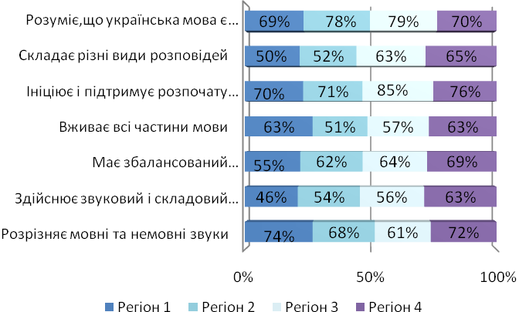

Спілкування з однолітками створює в дітей досвід самоствердження, відстоювання і захисту своїх досягнень, вчить сприймати інших не просто як «об’єкт», що знаходиться поряд, а як таку ж цінність, як вони самі – зі своїми здібностями, інтересами, вміннями.

Словниковий запас, його обсяг і якість, доречна актуалізація слів під час говоріння – це все найважливіші складові мовленнєвого онтогенезу дошкільника. Від того, яка якість і кількість слів, якими володіють діти, залежить успіх вираження їх думок, почуттів, намірів, бажань.

На підставі аналізу результатів дослідження виявлено, що збалансованим словниковим запасом володіють 63% дітей, частково - 31%.

Розширення лексичного запасу слів дошкільників відбувається за рахунок усіх частин мови. Майже 59% дітей вживають слова різної складності, з конкретним, прямим і переносним значеннями. Позитивна динаміка спостерігається в Регіоні 4 (73%).

Мовлення дошкільнят збагачують синоніми, антоніми, омоніми, метафори, багатозначні слова, фразеологічні звороти. На жаль, 8% дошкільнят зазначених регіонів зовсім не засвоїли вживання граматичних категорій (діаграма 14).

Діаграма 14

**Показники не засвоєння вимог освітньої лінії**

**«Мовлення дитини» Базового компонента дошкільної освіти**

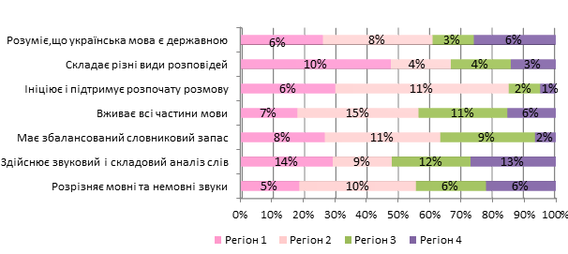

Тому вдосконалення мовленнєвої діяльності має базуватися на активному поєднанні слова з практичною діяльністю дошкільника, на урізноманітненні й зростанні її змістовності, наявності належних мовленнєвих еталонів, а розумне поєднання традицій та інновацій у сучасній організації мовленнєвої роботи з дошкільниками забезпечить її ефективність, реалізацію завдань, визначених у новій редакції Базового компонента дошкільної освіти.

*Рекомендації*

Заняття з розвитку мовлення дошкільників буде ефективним за умови повноцінної реалізації мовленнєвого потенціалу кожної дитини. Педагогу необхідно:

* підвищувати рівень мовленнєвої активності, спонукаючи кожну дитину до учас­ті в обговоренні, даючи можливість висловлювати власні думки;
* щоденно поповнювати, активізувати та автоматизувати словниковий запас дітей з різних сфер життєдіяльності;
* чергувати мовленнєві завдання з іншими видами дитячої діяльності для збере­ження інтересу й ініціативності дітей до навчального матеріалу заняття;
* закріплювати мовленнєві вміння, набуті на заняттях, під час різних видів діяль­ності.
* використовувати чуттєвий та опосередкований способи ознайомлення зі словом;
* підтримувати бажання дитини експериментувати зі словом, звуком, заохочувати до вироблення самостійних суджень з приводу довкілля, власного «Я», висловлюватися з власної ініціативи;
* уникати втручання в розповідь дитини, виправляння помилок у процесі її мов­лення;
* сприяти набуттю дітьми досвіду комунікативної взаємодії, даючи можливість спілкуватися з однолітками - запитувати, повідомляти, пропонувати, обстоюва­ти думки;
* залучати дітей до активного контролю за мовленням того, хто відповідає, та оці­нювання відповіді мовця, ставлячи запитання;
* пропонувати творчі завдання, опираючись на особистий досвід дітей.

**«Дитина у природному довкіллі»**

З огляду на важливість дошкільного дитинства як базового періоду для формування способів пізнання, розуміння та відображення внутрішньої

(психічної) та зовнішньої (Всесвіт) картини світу підкреслимо важливість базових компетенцій щодо розвитку способів пізнання та відображення дитиною світу.

Набуття природничо-екологічної компетентності дошкільників відбувається в різних видах діяльності і потребує практичного засвоєння дітьми системи доступних природничих знань. Базовий компонент дошкільної освіти визначає зміст освітньої лінії «Дитина у природному довкіллі».

Виховання в дошкільників любові до рідної природи починається з розвитку їх сенсорних відчуттів, формування системи знань про об’єкти та явища природи.

Згідно з результатами спостереження, більша половина старших дошкільників (72%) обізнані з природним середовищем планети Земля та Всесвітом як цілісним організмом, а 24% дітей лише частково мають загальні уявлення про життя людей на планеті Земля.

Майже 72% дітей знають про необхідність дотримання людиною правил доцільного природокористування. Такий же відсоток дітей сприймають природу як цінність, виокремлюючи позитивний та негативний вплив людської діяльності на стан природи.

Головною умовою реалізації завдань екологічного виховання є створення еколого-розвивального середовища, яке сприяє вихованню в дошкільнят екологічної вихованості, яка передбачає виважене поводження в довкіллі та знання правил безпечної поведінки в природі.

В підтвердження цьому є наступні дані, які говорять про те, що у 71% дошкільників сформовані навички піклування про збереження, догляд та захист природного довкілля. При цьому, в районах показник вищий, а ніж в місті (68%).

Приємною несподіванкою стало те, що у групах старшого дошкільного віку відсоток знань про життєдіяльність людини у природному довкіллі свого регіону є високим, особливо в Регіоні 1, а саме: 70% відповіли ствердно, 24% - «частково», 6% - «ні» (діаграма15).

Діаграма15

**Показники засвоєння вимог освітньої лінії «Дитина у природному довкіллі» Базового компонента дошкільної освіти**

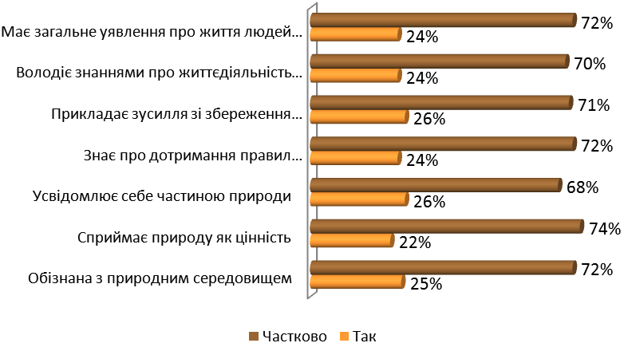

Підсумовуючи результати педагогічного обстеження дітей, зазначаємо, що засвоєння вихованцями знань відповідно до вимог освітньої лінії «Дитина у природному довкіллі» відбувається майже на одному рівні.

*Рекомендації*

Проаналізувавши результати проведеної роботи, ми визначили основні поради для вихователів:

* формувати еколого-пізнавальний розвиток шляхом експериментально-дослідницької діяльності дошкільників та виховання екологічно доцільної поведінки дітей за допомогою народознавчого матеріалу.
* стимулювати допитливість та інтерес до пізнання природи описами її об'єктів та явищ;
* розвивати вміння класифікувати живу природу на основі безпосереднього сприймання та аналізу зовнішніх ознак, способів взаємодії із середовищем та живлення;
* частіше спонукати дітей до фантазування, прогнозування, самостійних припущень та висновків.

**«Дитина у світі культури»**

Мета сучасної дошкільної освіти визначається не тільки кількістю знань, умінь і навичок, а й розвитком особистості в системі загальної культури. Базовий компонент дошкільної освіти засвідчує, що кожна дитина розвивається, реалізується і самовизначається як особистість, ознайомлюючись з надбаннями матеріального та духовного світу, набуваючи навичок помічати корисне і прекрасне, долучаючись до його створення.

Проведення діагностики дало змогу зробити певні висновки щодо рівня сформованості компонентів особистісної культури дітей старшого дошкільного віку. За результатами тестування, 67% дітей виявили потяг до діяльності естетичного напрямку в різних його видах. Це природно, бо специфіка художньо-творчого розвитку дошкільнят обумовлена психологічними, інтелектуальними та художніми параметрами даної вікової групи.

Пізнавальний інтерес до мистецтва, за результатами тестування, виявився таким: оволодіння необхідними технічними прийомами для передачі своїх почуттів у малюнку, ліпленні, аплікації, поєднуючи елементи різних видів мистецтва, зазначено як одне з домінуючих компетентностей у 72% дітей старшого дошкільного віку.

Схильність до переймання духовного потенціалу мистецького твору у власний досвід, виховуючи в собі риси улюблених персонажів, було виявлено у 62% вихованців досліджуваних регіонів.

Однією з складових культурного розвитку старших дошкільників є зв’язність мовлення в поєднанні з виразністю і образністю. Разом з вираженням думки образне зв’язне мовлення відображає відчуття, емоційні й естетичні переживання дошкільнят.

Найвагомішими джерелами розвитку виразності дитячого мовлення є твори художньої літератури й усної народної творчості. В результаті дослідження проаналізовано, що лише у половини (56%) вихованців сформовані комунікативні навички спілкування з приводу змісту і краси творів. При цьому, зауважимо, що у решти дітей (35%) лише частково розвивається естетика мовленнєвої культури.

Особливе місце у формуванні і розвитку творчої особистості, в дошкільному віці, займає спілкування з мистецтвом, яке дозволяє зрозуміти естетичні здібності та відкриває необмежені можливості для їх удосконалення. Так, 60% дошкільнят в повній мірі реалізують здатність насолоджуватися мистецтвом, а 8% дітей не володіють навичками пізнавати образну його специфічність.

На превеликий жаль, 7% дітей не мають навичків рефлексії стосовно власного мистецького досвіду, а 35% лише частково виявляють художню активність як складову особистісної культури (діаграма 16).

Діаграма 16

**Показники засвоєння програмових вимог освітньої лінії**

**«Дитина у світі культури»**

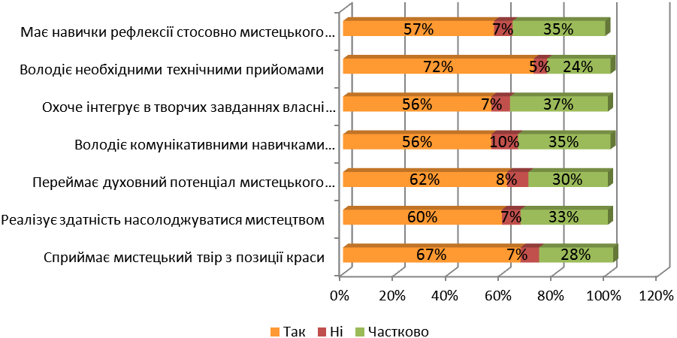

На наш погляд, низькі показники сформованості соціально-культурного розвитку свідчать про недостатній рівень їх естетичного досвіду, стереотипність мислення, що обумовлюється використанням у навчальній роботі з дітьми здебільшого репродуктивних методів навчання.

На основі результатів дослідження можна стверджувати, що актуальною проблемою сучасності є формування матеріальних та духовних цінностей особистості. Найбільш визначальним віковим періодом у духовному зростанні, розвитку культури особистості є дошкільне дитинство.Отже, виникає необхідність в пошуку шляхів оптимізації духовного зростання особистості дитини дошкільного віку, розвитку її творчого потенціалу на основі синтезу мистецтв та творчого самовираження.

*Рекомендації:*

* сприяти забезпеченню освітньо-культурних потреб дітей, створення умов для їх творчого, інтелектуального, та духовного розвитку.
* схвалювати прагнення дитини розмірковувати, проявляти турботу про інших, допомагати їм, рахуватися з думкою інших, культурно, доброзичливо поводитися;
* моделювати гуманну взаємодію з дорослими, ровесниками, виховувати культуру спілкування;

Ключовим етапом діагностики стало виявлення найбільш сформованих компетентностей відповідно до Базового компоненту. В наведеній нижче діаграмі представлені дані щодо засвоєння програмових вимог 7 освітніх ліній Базового компоненту (діаграма 17).

Діаграма 17

**Засвоєння дітьми старшого дошкільного віку програмових вимог**

**7 освітніх ліній Базового компоненту**

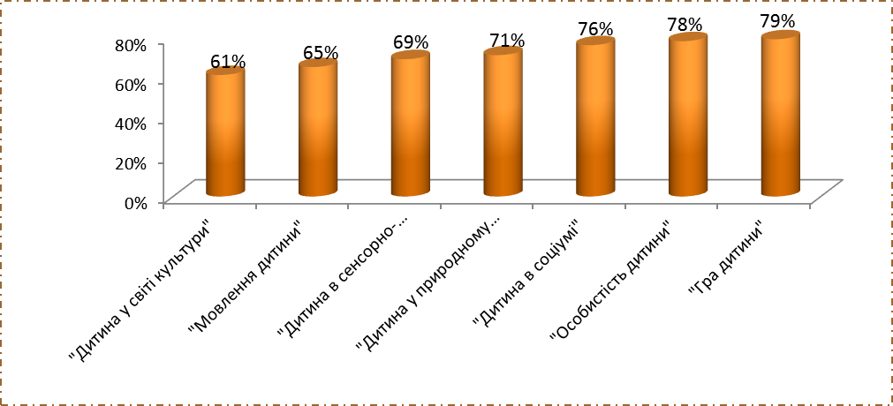

Моніторинг знань, умінь, навичок за лініями розвитку в групах старшого дошкільного віку показав, що найменші показники належать таким освітнім лініям, як «Мовлення дитини» та «Дитина у світі культури».

Тому, вихователям дошкільних навчальних закладів необхідно посилити спрямовану роботу з соціально-культурного розвитку та художньо-мовленнєвої діяльності дітей, адже, мовлення тісно пов'язане з пізнавальним

розвитком дитини, прилученням її до основ морально-етичної, емоційно-ціннісної та художньої культури.

**Висновки**

Узагальнюючи результати моніторингового дослідження вивчення стану реалізації завдань Базового компонента дошкільної освіти, можна зробити наступні висновки:

1. Головним принципом у виборі програми, за якою здійснюється навчально-виховний процес у ДНЗ, на думку 42% директорів, є вказівка МОН.
2. З найбільш пріоритетних напрямів діяльності за відповідями директорів (завідувачів) дошкільних навчальних закладів є:

* Художньо-естетичний - 28%;
* Гуманітарний - 23%;
* Еколого-природничий - 26%;

1. Наскільки відповідають завдання та обсяги програмного матеріалу віковим особливостям вихованців дошкільного навчального закладу свідчать наступні показники: 70% директорів відмітили їх часткову відповідність, а для 30% респондентів програмовий матеріал відповідає віковим особливостям в повній мірі.
2. Введення нових державних програм у роботу ДНЗ для 60% вихователів є необхідністю, у зв’язку з реформою дошкільної освіти.
3. Стосовно проблем, які доводилось розв’язувати під час виконання програм, 72% респондентів з районів та з міста зазначили проблеми навчально-методичного забезпечення, відсутність системності та цілісності в організації навчально-виховного процесу є проблемою для 5% респондентів з районів та 4% - з міста. Респонденти (5%) з Регіону 4 та 3% з Регіону 1 також зазначили проблему пов’язану з відсутністю мотивації вихователів.
4. Головними чинниками реалізації освітніх програм є:
   * створення предметно-розвивального середовища (65%);
   * професійна підготовка кадрів (65%);
   * навчально-методичне забезпечення (64%);
5. У 94% директорів та 87% вихователів здійснилися очікування з появою нових освітніх програм.
6. Із семи ліній розвитку дошкільника, виділених Базовим компонентом дошкільної освіти України, найбільш сформованою є лінія «Гра дитини» та навички спільної взаємодії та спілкування з однолітками. Майже 89% дітей зацікавлено ставляться до ігрової діяльності, впізнають та називають різні види іграшок (93%).
7. Тематичне вивчення засвоєння компетентності дітей за освітньою лінією «Особистість дитини» показало, що одне з найбільш сформованих вимог даної освітньої лінії є орієнтування в ознаках статевої належності та оперування займенником «Я» з вирізненням себе з поміж інших (82%).
8. В результаті дослідження виявлено, що майже 69% дошкільників володіють опануванням фонематичним складом мовлення, 5% вихованців не розрізняють мовні та немовні, близькі та схожі звуки рідної мови та 12% дітей зовсім не здійснюють складовий аналіз слів.
9. Спостереження показало, що у 71% дошкільників сформовані навички піклування про збереження, догляд та захист природного довкілля. При цьому, в районах показник вищий, а ніж в місті (68%).
10. Спостереження за дітьми старшого дошкільного віку під час різних видів діяльності свідчать, що дошкільники не завжди можуть застосовувати знання, вміння та навички в нових умовах. Діти, як правило, інтуїтивно використовують свої логічні уявлення під час розв’язання завдань, копіюють дії однолітків.
11. Моніторинг знань, умінь, навичок за лініями розвитку в групах старшого дошкільного віку показав, що найменші показники належать таким освітнім ліням, як «Мовлення дитини» та «Дитина у світі культури».

**Методичні рекомендації для директорів (завідуючих) ДНЗ**

**стосовно покращання виконання освітніх програм в дошкільних навчальних закладах.**

1. Спрямувати організацію навчально-виховного процесу на основну мету-формування в дошкільнят світогляду цілісного бачення навколишнього світу і самих себе, свого місця в природі та суспільстві.
2. Забезпечити активізацію дослідно-експериментальної діяльності у педагогічних колективах дошкільних навчальних закладів;
3. Посилити практичну спрямованість формування базових компетенцій у дітей дошкільного віку відповідно до вимог Базового компонента дошкільної освіти;
4. Продовжувати створення розвивального середовища, що має предметний, психологічний, моральний і соціальний складники, які е необхідними для повноцінного розвитку особистості.
5. Посилити роботу дошкільних навчальних закладів з використання інтерактивних форм методичної роботи: ярмарки методичних ідей, тренінги, круглі столи, ділові ігри, презентації із досвіду роботи, творчі проекти.
6. Сприяти розвитку креативних здібностей дітей на основі врахування індивідуальних інтересів;

|  |  |
| --- | --- |
| Проректор з питань моніторингу якості освіти  та зовнішнього незалежного оцінювання | В.В. Бєлковський |

Силка 33 03 29